Муниципальное бюджетное общеобразовательное учреждение

средняя общеобразовательная школа № 48 г.Екатеринбурга

**Педагогическая технология**

**Эстетикотерапия, как фактор сохранения психосоматического здоровья младших школьников**

Автор: Евдокимова Людмила Михайловна,

Учитель начальных классов, к.п.н,

МБОУ СОШ № 48 г.Екатеринбурга

**Аннотация**

Общеизвестно, что человек воспринимает окружающий мир с помощью пяти органов чувств, которые перерабатывают визуальную, аудиальную, тактильную, обонятельную, вкусовую информацию, исходящую из окружающий среды. То есть, элементы объективной окружающей среды: цвет, звук, ритм, форма, запах и их синтез воздействуют на организма человека на 3-х уровнях: физиологическом (соматическом), психологическом, интеллектуальном. Объективные условия окружающего мира могут оказывать воздействие на человека независимо от его желаний и потребностей, подсознательно, влияя на все жизненные процессы. Уже стал очевидным тот факт, что перечисленные элементы окружающей среды: цвет, звук, форма и т.д. могут активизировать и угнетать, возбуждать и успокаивать, внушать надежду и олицетворять безысходность, лечить и калечить. Таким образом, если данные эстетические элементы различным образом воздействуют на психику и физическое состояние человека, значит возможно организовать их воздействие таким образом, чтобы оно было положительным, а не отрицательным, и оказывало терапевтический эффект по отношению к психическому и физическому здоровью человека. А поскольку младший школьный возраст является сензитивным для развития чувственно-эмоциональной сферы, данное воздействие можно сделать еще более эффективным, и направить его на сохранение здоровья младших школьников.

Представленная технология может быть использована не только с целью организации образования в начальной школе, но и может быть взята за основу при организации условий образования в любом образовательном учреждении. Одним из важнейших плюсов технологии является то, что она не требует значительных материальных затрат для реализации.

**В в е д е н и е**

***Актуальность и проблема исследования***

Общеизвестно, что человек воспринимает окружающий мир с помощью пяти органов чувств, которые перерабатывают визуальную, аудиальную, тактильную, обонятельную, вкусовую информацию, исходящую из окружающий среды. То есть, элементы объективной окружающей среды: цвет, звук, ритм, форма, запах и их синтез воздействуют на организма человека на 3-х уровнях: физиологическом (соматическом), психологическом, интеллектуальном. Объективные условия окружающего мира могут оказывать воздействие на человека независимо от его желаний и потребностей, подсознательно, влияя на все жизненные процессы. Уже стал очевидным тот факт, что перечисленные элементы окружающей среды: цвет, звук, форма и т.д. могут активизировать и угнетать, возбуждать и успокаивать, внушать надежду и олицетворять безысходность, лечить и калечить. Таким образом, если данные эстетические элементы различным образом воздействуют на психику и физическое состояние человека, значит возможно организовать их воздействие таким образом, чтобы оно было положительным, а не отрицательным, и оказывало терапевтический эффект по отношению к психическому и физическому здоровью человека. А поскольку младший школьный возраст является сензитивным для развития чувственно-эмоциональной сферы, данное воздействие можно сделать еще более эффективным, и направить его на сохранение здоровья младших школьников.

***Цель проекта****:*сохранение психосоматического здоровья младших школьников средствами эстетикотерапии**.**

***Задачи проекта:***

1. Определить, каким образом эстетические качества среды влияют на психику и соматику младшего школьника.

2. Организовать выявленное воздействие таким образом, чтобы оно оказывало терапевтический эффект и способствовало сохранению здоровья обучающихся.

3. Провести мониторинг и оценить эффективность эстетикотерапии, как фактора сохранения психосоматического здоровья младших школьников.

***Предмет исследования****:* психосоматическое здоровье младших школьников.

***Объект:*** эстетикотерапия, как фактор сохранения здоровья обучающихся.

***Гипотеза исследования*:** если изучить воздействие эстетических качеств среды на психику и физиологию человека, и организовать в образовательном процессе это воздействие определенным образом, то можно добиться терапевтического эффекта, для сохранения психосоматического здоровья младших школьников

***Этапы проекта:***

1. Исследовательский – определение воздействия эстетических качеств среды на организм ребенка.

2. Организационный – организация терапевтического эффекта воздействия эстетических качеств среды на организм младшего школьника.

3. Аналитический – мониторинг и оценка эффективности проекта.

***Сроки реализации проекта***: проект рассчитан на 4 года с 1 по 4 класс – на период обучения детей в начальной школе

***Практическая значимость и новизна работы*** состоит в выявлении и организации терапевтического воздействия на психику и соматику младшего школьника эстетических качеств среды и их синтеза, присутствующих в образовательном процессе.

***Мониторинг эффективности эстетикотерапии***

1.Диагностика уровня тревожности (первичная и повторная) (Филлипса).

2. Цветовая диагностика Люшера.

3. Количественный анализ заболеваемости органов зрения, слуха, опорно-двигательного аппарата.

4. Наблюдение за комфортностью образовательного процесса и психического состояния каждого ребенка.

5. Анкетирование детей и родителей.

***Планируемые результаты***

1. Снижение уровня тревожности младших школьников в процессе образования, и, как следствие, сохранение их психического здоровья.

2. Сохранение соматического здоровья, снижение количества заболеваний органов зрения, слуха, костно-мышечной системы.

3. Стабильное комфортное эмоциональное и психическое состояние каждого отдельного ребенка в течение всего образовательного процесса. ***Структура проекта***: проект состоит из аннотации, введения, четырех глав, заключения, списка литературы, приложений: компьютерной презентации, копий дипломов, грамот, сертификатов.

**1. Влияние эстетических качеств среды на организм человека**

Эстетические качества окружающей среды воздействуют на физиологию, психику и интеллект человека. Данное явление глубоко изучалось представителями экспериментальной эстетики (Э.Баллоу, Т.Липпсом, К.Валентайном, Г.Фехнером, М.Торндайком и др.), психологами (М.Люшером, А.Я.Дудецким, Л.С.Выготским, Е.Ф.Бажиным и др.), художниками, музыкантами, поэтами (В.Кандинским, П.Пикассо, М.Чюрленисоа, С.Дали, К.Дебюсси и др.).

Воздействие эстетических качеств среды на физиологическом уровне самим человеком не фиксируется, однако, оно оказывает значительное влияние на восприятие окружающего мира. Кроме того, физиологическое воздействие связано с физическими свойствами эстетических качеств среды, взаимодействующих со зрительными, слуховыми, тактильными и иными анализаторами человека.

Первостепенное значение в процессе восприятия окружающего мира отводится зрительному анализатору, которые отражает цветовые и формообразующие характеристики образов и картин. Физической основой, определяющей цвет предмета, служит способность поверхности поглощать, пропускать и отражать несветящимся телом падающие на него лучи света. Отражаемый предметом световой поток оказывает, в зависимости от цвета, фотохимическое действие на нервные окончания сетчатки глаза.

Воздействуя на соматику человека, цвета могут возбуждать и угнетать, действовать стимулирующее и успокаивающе. Подтверждением влияния цвета на физиологическом уровне стали опыты над животными. Так, амеба отворачивалась от голубого, белого цветов и не отворачивалась от красного. Черви предпочитали красный цвет зеленому, а зеленый – синему. Основываясь на таком аспекте воздействия цвета, в вальдорфских школах холериков сажают к голубой стене, оказывая, тем самым успокоительный эффект, а меланхоликов – к красной, оранжевой, активизируя деятельность.

М.Люшером были определены следующие значения цветов: синий – спокойствие, зеленый – эластичная напряженность, красный - расход энергии, возбуждение, активность, черный – угнетение. Другие психологи и эстетики по другому определяли значения цветов, но в данных характеристиках едино то, что все цвета оказывают то или иное воздействие на соматику и психику человека.

Фундаментальным изучением проблемы воздействия цвета на психику человека занимались представители одного из основных течений экспериментальной эстетики начала 20 века – эстетики простых форм: Э.Баллоу, Т.Липпс, К.Торндайк и другие. Э.Баллоу выявил четыре типа восприятия цвета:

1. Объективный тип характеризуется внеличным отношением к цвету, его оценкой за чистоту, яркость, насыщенность.

2. Физиологический тип – оценивает цвет по воздействию на собственное настроение или на организм

3. Ассоциативный тип – сравнение по сиюминутному сходству, знанию, памяти.

4. Тип «характера» - сам цвет обладает настроением, эмоциональным характером, темпераментом, личностью.

Еще одно основополагающее качество визуальной окружающей среды – форма объектов, воздействующая, в основном, на психологическом уровне, через возникновение ассоциаций. Л.Д.Мартин обнаружил, что наибольшее число выборов имеют более длинные, более широкие линии и большие круги. Левый наклон предпочитается правому. К.Валентайн нашел взаимосвязь между формой линий и движением: вертикальная линия тянется вверх, извилистая – сгибается, горизонтальный параллелограмм – стелется и тащится, вертикальный параллелограмм – поддерживает и стоит. Большим предпочтением пользуются округлые линии перед угольными.

На втором месте после зрительного находится слуховой анализатор. Информация поступает в него в форме звуков – колебаний воздуха определенной частоты. Звуки, так же, как и цвет, могут раздражать, возбуждать, успокаивать, расслаблять, угнетать. В основе этого воздействия лежат вибрации тела внутренние или внешние, возникающие под влиянием звуковых колебаний. Помимо слуховых анализаторов, звуковые колебания воздействуют на все тело, возбуждая и кожные рецепторы.

Эстетик Майерс, проводя эксперименты по выявлению отношения к музыкальным интервалам, пришел к выводам, что более приятны гармонические интервалы (мажорная терция и октава). Психолог Н.Черкас приводит факты, согласно которым, в зависимости от интенсивности звука и его окраски меняется давление крови в сосудах, работа сердца, дыхания, циркуляция крови, метаболизм в теле, мускульная энергия. В.С.Мархасин и В.М.Цеханский, проводившие серию экспериментов со студентами УГК, подтвердили зависимость ритмичности сердцебиения от характера музыкального произведения. Например, «Наваждение» Прокофьева увеличивает частоту сердцебиения, что характерно для состояния аффекта, настороженности, тревоги, эмоционального напряжения; «Лакримоза» Моцарта, наоборот, создает доминирование редких ритмов, характерных для эмоциональной расслабленности и успокоения. То есть, физиологическое воздействие звука дает физическую основу для генезиса эмоций.

Помимо самого звучания, сильное воздействие соматику оказывает ритмический строй музыки. Психологами доказана прямая зависимость между восприятием ритмически организованной музыки и ритмами деятельности органов вегетативной системы.

Практически невозможно в окружающем мире отделить один эстетический фактор от другого. Поэтому целесообразно рассмотреть такое явление, как синестезия. Синестезия – это взаимовлияние зрительных, слуховых, двигательных и др. видов искусства. Явление синестезии в природе само по себе не существует, оно возникает только при взаимовлиянии чувств человека. Синестетические ассоциации и реакции, возникающие у разных индивидов, различны, так как обусловлены их индивидуальными субъективными особенностями.

**2. Экспериментальное изучение влияния эстетических качеств среды на организм младшего школьника**

Возрастные особенности детей младшего школьного возраста, связанные, во-первых, с достаточным уровнем развития физиологии для разностороннего тактильного, слухового, зрительного восприятия объектов, отличающимся повышенной чувствительностью организма к средовым воздействиям из-за расширенного, по сравнению со взрослым, диапазона воспринимаемых частот цветовых, звуковых, электромагнитных колебаний. Во-вторых, с актуализацией чувственно-эмоциональной сферы, лежащей в основе психологической реакции на объект. Именно эти показатели делают младший школьный возраст наиболее сензитивным для развития восприятия, чувственно-эмоциональной сферы, способных позитивно воздействовать на психосоматическое здоровье ребенка.

С целью доказательства психосоматического воздействия эстетических качеств среды на младшего школьника были проведены ряд экспериментов.

*1. Воздействие музыки*

Выполнение однотипных заданий под звучание различного характера музыкальных фрагментов (тяжелый рок, классический вальс, марш, спокойная музыка) наблюдались различия в результатах деятельности детей. Тяжелый рок вызывал снижение темпа работы, увеличение количества ошибок и затруднений; классическая лирическая музыка – замедление темпа, но увеличение степени сосредоточенности, повышение качественных характеристик работы; классические марши увеличивали темп и производительность выполняемого задания в целом.

В ходе экспериментальной работы был отмечен факт увеличения ритмичности и производительности деятельности учащихся на уроках в случаях, когда ритмическая организация звучащей в это время музыки, речи, совпадала с ритмами тела, что проявлялось в различных эмоциональных реакциях. Таким образом, для повышения производительности труда целесообразно ритмизировать деятельность различными способами: музыкой, счетом, речью, рифмой и т.д.

Влияние звуков на ребенка на психологическом уровне характеризуется образованием ассоциаций:

- со световыми характеристиками – звуки светлые и темные, матовые и блестящие;

- с осязательными – мягкие, шероховатые, острые, сухие

- с пространственно-объемными – полные, пустые, широкие, массивные.

В ходе образовательного процесса были прослежены предпочтения музыкальных интервалов, подтвердившие исследования эстетиков. Наиболее предпочитаемыми являются мажорные и минорные терции, секунды, октавы.

*2. Воздействие цвета*

Цветовой эксперимент Э.Баллоу, совмещенный с цветовым тестом М.Люшера является основной тестовой методикой по диагностике психического состояния личности и определению типов восприятия цвета. В ходе анализа результатов было обнаружено только два типа реакции по Баллоу: объективный и ассоциативный.

У детей 6-7 лет любимым является красный цвет. У мальчиков и девочек 7-9 л ет цветовые предпочтения различаются незначительно: синий, голубой, красный; на последнем месте – черный.

Эксперимент по восприятию целостного художественного произведения по Р.Шульцу. Детям предлагалось закрыть глаза и после их открытия осуществлялось восприятия картины. Настроение детей при восприятии соответствовало смыслу картины: при спокойном содержании картины руки ребенка оставались свободными, при возбуждающем – сжимались в кулаки. Типичным подходом ребенка к картине является то, что ему нравится красота отдельных предметов, отсутствет сосознание единства в картине. Отдельное изображение предмета тоже считается картиной, наряду с действительным художественным произведением. Больше импонирует детям красота красок, нежели красота форм. Первоначально детьми легче воспринимаются реальные, предметно-оформленные картины, чем абстрактные. Но если форма предмета ребенку знакома, то при различной ее окраске, доминирующей в восприятии будет форма. Если же форма не знакома, то доминирует цветовой оформление.

*3. Синестетическое восприятие*

Экспериментальные задания синестетического характера показали, что одновременное слуховое, зрительное, кинестетическое восприятие способствует более быстрому усвоению программного материала и активизируют познавательную активность.

Дети очень хорошо определяют и сопоставляют эмоциональные нагрузки различных эстетических качеств, находя верные эмоциональные соответствия между ними. Синестетическая деятельность по рисованию музыки, т.е. создание цветового образа музыкального произведения, было подчинено стандартной схеме образования музыкальных эмоций В.Медушевского. Быстрая, радостная музыка М.Боккерини, Ф.Брамса вызвала соответствующий эмоциональный отклик, образуя яркие, добрые, красочные ассоциации, отраженные в детских художественных работах.

*Выводы: в*ступая во взаимодействие с ребенком, элементы окружающей среды: цвет, форма, звук, ритм в специально организованных условиях перестают быть просто элементами и становятся эстетическими качествами среды, оказывающими физиологическое, психологическое, интеллектуальное воздействие, и способными оказывать терапевтический эффект в области сохранения психосоматического здоровья.

Воздействие эстетических качеств среды на физиологическом уровне заключается в изменении функционирования некоторых соматических процессов (дыхания, сердцебиения, потоотделения и т.д.), и может проявляться в различных видах деятельности ребенка (речи, письме, рисовании, танцах и др.) через возбуждение, успокоение, повышение или снижение активности, темпа, качества, ритмичности деятельности.

Влияние эстетических качеств на психологическом уровне опосредовано физиологической реакцией организма на воспринимаемый объект. Физиологическое неприятие объекта ведет либо к отказу психологического восприятия, либо к отрицательной психологической реакции (невнимание, страх, стресс). Благоприятное же воздействие на физиологию ведет к активизации психологической деятельности.

Яркие цвета оказывают на младших школьников активизирующий, возбуждающий, а пастельные – успокаивающий, уравновешивающий эффект. Предпочитаемыми являются все оттенки радуги, отторгаемыми остаются черный, серый, коричневый цвета.

Звуковое воздействие соответствует эмоциональному содержанию музыки. Мелодичная, спокойная – успокаивает, энергичная, веселая – активизирует. Наиболее предпочитаемой является подвижная энергичная музыка, которая позволяет делать более ритмичными телодвижения ребенка, что ведет к получению более высоких результатов и облегчению мышечной деятельности не только при физических занятиях, но и в письме, рисовании.

**3. Эстетикотерапия в образовательном процессе**

Если рассмотренные выше эстетические качества среды различным образом воздействуют на психику и физическое состояние ребенка, значит возможно организовать их воздействие таким образом, чтобы оно было положительным, а не отрицательным, и оказывало терапевтический эффект по отношению к психическому и физическому здоровью. Таким образом, стало возможным разработка проекта «Этетикотерапия, как фактор сохранения психосоматического здоровья младших школьников».

Под эстетикотерапией понимается наука, изучающая влияние эстетических факторов на здоровье человека, чему были посвящены предыдущие главы.

Эстетикотерапия в образовательном процессе представляет собой единство трех основных структурных блоков: художественная терапия, музыкальная терапия и театральная терапия.



Каждая из структурных единиц наполнена рядом форм и методов работы, оказывающих терапевтический эффект на психику и физиологию младшего школьника.



Цветовой диагностический тест Люшера совмещается с методикой Баллоу по определению типа восприятия цвета. Оформительская и дизайнерская деятельность подразумевает цветовую и формообразующую организацию образовательного пространства совместно с детьми: сезонное оформление класса, дизайнерское оформление парт, декорации и костюмы к театрализованным выступлениям и пр. Экскурсионная работа включает, как посещение музеев, выставок, театров, так и выходы на природу, Дни здоровья на природе. Цветовая зрительная гимнастика проводится на основе компьютерного проигрывателя Медиа Плеер.



Пение песен караоке в букварный период значительно упрощает процесс обучения грамоте: развитие фонематического слуха, повышение техники чтения. Каждый урок начинается и заканчивается под музыку, что решило дисциплинарные проблемы. Физпаузы из стандартных наклонов и поворотов превратились в танцевальные паузы. Хором поем не только песни, но и слоги, правила и .д. На переменах звучит танцевальная музыка, особенно по субботам. Музыкальное сопровождение самостоятельных работ повышает качество их выполнения и уровень самодисциплины. Музыкальные релаксационные упражнения снимают утомление и излишнее напряжение на уроках. Ритмизированные упражнения ритмизируют и деятельность вегетативной системы ребенка. К музыкальной терапии довольно быстро подключаются дети, как организаторы деятельности: приносят музыкальные инструменты в школу, играют на них для одноклассников и т.д.



Пальчиковые игры и пластическое фантазирование решают проблемы гиподинамии, развивают тактильные ощущения, мелкую мускулатуру. Театрализованные представления (арттерапия) способствуют раскрепощению, расслаблению, успешной самореализации и социализации учащихся, снимают стрессовые ситуации, активизируют, тонизируют, способствуют сохранению позитивного настроя. В течение учебного года с детьми удается поставить более 20 различного рода театрализованных представлений.

**4. Комплексное описание результатов реализации проекта**

**4.1. Поэтапное описание хода реализации проекта**

1. Создание проекта и утверждение на заседании Методического объединения учителей начальных классов, Педагогическом Совете школы.
2. Экспериментальное определение воздействия эстетических качеств среды на организм младшего школьника в образовательном процессе с помощью диагностических методик с привлечением психолого-педагогической службы школы.
3. Оганизация терапевтического эффекта воздействия эстетических качеств среды на организм младшего школьника в образовательном процессе: на уроках, во внеклассной и внеурочной деятельности.
4. Мониторинг и оценка эффективности проекта, корректировка методического аспекта.

**4.2.Комплексный анализ эффективности реализации проекта**

В качестве ***теоретических результатов реализации проекта*** можно выделить следующие:

* организация и проведение семинаров, круглых столов, консультаций для педагогической общественности;
* участие в научно-практических конференциях городского, регионального, российского и международного уровней;
* публикации.

1. Проект представлен на 9-ой Международной научно-практической конференции «Педагогические системы развития творчества» и размещен в сборнике материалов конференции (Материалы 9-ой Междунар.науч.-практ.конф. 24-26 ноября 2010г., Екатеринбург – ч.1. - /Отв.ред. С.А.Новоселов – Екатеринбург: Издатель Калинина Г.П., 2010. – 355 с. – С.225
2. Проект занял 1 место в городском этапе конкурса программ «Здоровый учитель – здоровый ученик» в номинации «Здоровый ученик» в рамках фестиваля «Мы – за здоровый город» (декабрь 2010г.)
3. **1 место** в городском конкурсе «Инновации в образовании - 2011»
4. С 2011 года школа является инновационной площадкой по данной педагогической технологии.
5. Статья и выступление на 18 Открытых городских педагогических чтениях «Эстетикотерапия как фактор сохранения психосоматического здоровья младших школьников (ноябрь 2012) /Педагогически технологии в образовательной практике Екатеринбурга: материалы 18 городских открытых Педагогических чтений. – Екатеринбург: МБУ ИМЦ «Екатеринбургский Дом Учителя», 2012. С.134
6. Мастеркласс «Эстетикотерапия как фактор сохранения психосоматического здоровья младших школьников» на городском семинаре «Здоровьесберегающая среда школы как ресурс обеспечения качества образовательных услуг» (02.10.2012)
7. Публикация на Всероссийской НПК «Экологическая педагогика и психология здоровья: проблемы, перспективы развития» (октябрь 2012)
8. Публикация на Всероссийской НПК «Современная педагогика и психология: проблемы и тенденции развития» (октябрь 2012)
9. Золотая медаль всероссийской национальной премии «Элита Российского образования» (17.11.2012) по той же теме. - <http://www.elitarosobr.narod2.ru/sto-2012/itogi_sto-2012/>
10. Публикация и выступление на 11 Международной НПК «Педагогические системы развития творчества» (декабрь 2012).
11. Описание проекта - <http://evdokimovalu.ucoz.ru/load>
12. Эстетико-педагогические условия развития творческого мышления младших школьников.\ Современная педагогика и психология: проблемы и тенденции развития: материалы 4 Международной заочной научно-практической конференции. 15.10.2012г. \ Гл. ред. Нечаев М.П. – Чебоксары, Экспертно-методический центр, 2012. – С.179
13. Творческое развитие детей в системе инклюзивного образования. /Воспитание и социализация подрастающего поколения: проблемы и решения: материалы районных педагогических чтений. – Екатеринбург: МБУ ИМЦ «Екатеринбургский Дом Учителя», 2013. С.96-97
14. Творческое развитие детей в системе инклюзивного образования. \ Принципы и подходы к обучению и воспитанию в условиях модернизации образования: Материалы П Международного фестиваля методических идей. 20.03.2013 \ Гл. ред. Нечаев М.П. – Чебоксары, Экспертно-методический центр, 2013. – С.171 - 174

**4.3. Практические результаты реализации проекта**

1. Снижение уровня тревожности.
2. Комфортное психическое самочувствие первоклассников по результатам наблюдений, отзывам родителей.
3. Отсутствие признаков утомления и переутомления.
4. Высокая мотивация на посещение школы, желание учиться.
5. Низкий показатель пропусков уроков по болезни (в среднем 7 уроков на 1 ребенка).
6. Качество образования по предметам начального цикла образования (на основании проведенных контрольных мероприятий) составило 77%.

Организация эстетикотерапии, которая является дочерним проектом создания эстетико-педагогических условий, способствующих развитию творческого мышления младших школьников оказала положительное влияние на следующие показатели качества образовательного процесса:

* развитие более высоких уровней творческого мышления;
* сохранение и преумножение психо-физиологического здоровья учащихся;
* формирование комфортных дружеских, доброжелательных взаимоотношений в детском коллективе и с учителями;
* более быстрая адаптация детей к учебной деятельности;
* сохранение и поддержание познавательного интереса к учению;
* более быстрое снятие стрессовых состояний и разрешение конфликтных ситуаций;
* повышение уровня дисциплины, самодисциплины и коммуникативной культуры;
* развитие творческой свободы и потребности к самовыражению в творческой форме;
* повышение качества образования учащихся начальной школы

**Сравнительный анализ уровня тревожности учащихся начальной школы на начало 1 класса и конец 3 класса (соответственно)**

1. Общая тревожность в школе – 83%; 16%
2. Переживание социального стресса – 70%; 33%
3. Фрустрация потребности в достижении успеха – 50%; 30%
4. Страх самовыражения – 60%, 23%
5. Страх ситуации проверки знаний – 83%; 0%
6. Страх не соответствовать ожиданиям окружающих - 40%; 30%
7. Низкая физиологическая сопротивляемость стрессу – 63%; 46%
8. Проблемы и страхи в отношениях с учителями – 27%; 3%

**1. Художественная терапия**

Цветовой диагностический тест Люшера совмещается с методикой Баллоу по определению типа восприятия цвета. Оформительская и дизайнерская деятельность подразумевает цветовую и формообразующую организацию образовательного пространства совместно с детьми: сезонное оформление класса, дизайнерское оформление парт, декорации и костюмы к театрализованным выступлениям и пр. Экскурсионная работа включает, как посещение музеев, выставок, театров, так и выходы на природу, Дни здоровья на природе. Цветовая зрительная гимнастика проводится на основе компьютерного проигрывателя Медиа Плеер.

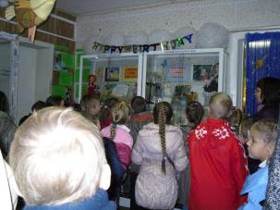

Экскурсионная деятельность

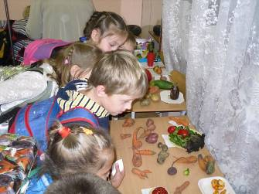

Изготовление поделок, изделий из различных материалов

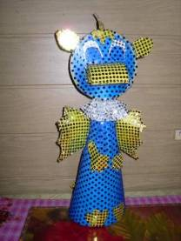

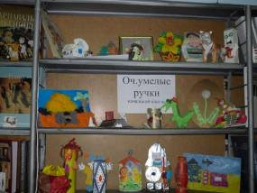Выставки поделок и творческих работ

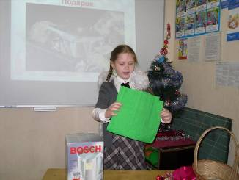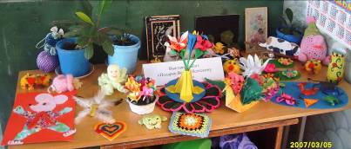

Мастер-классы: изготовление народной куклы, праздничная упаковка подарков, изготовление изделий из бисера.

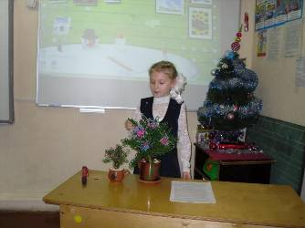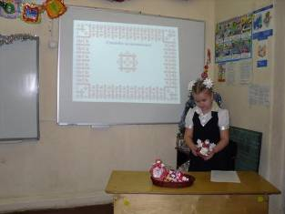

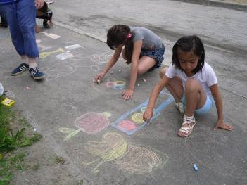

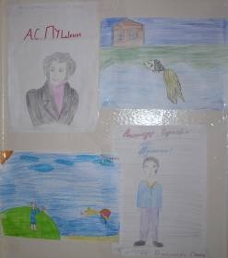Рисование на асфальте

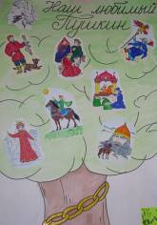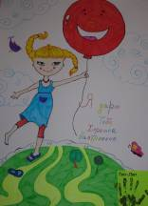Выставки рисунков и плакатов



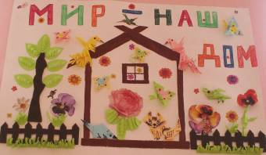

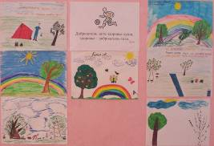

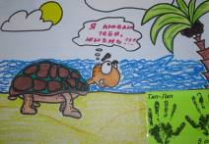

**2. Музыкальная терапия**

Пение песен караоке в букварный период значительно упрощает процесс обучения грамоте: развитие фонематического слуха, повышение техники чтения. Каждый урок начинается и заканчивается под музыку, что решило дисциплинарные проблемы. Физпаузы из стандартных наклонов и поворотов превратились в танцевальные паузы. Хором поем не только песни, но и слоги, правила и .д. На переменах звучит танцевальная музыка, особенно по субботам. Музыкальное сопровождение самостоятельных работ повышает качество их выполнения и уровень самодисциплины. Музыкальные релаксационные упражнения снимают утомление и излишнее напряжение на уроках. Ритмизированные упражнения ритмизируют и деятельность вегетативной системы ребенка. К музыкальной терапии довольно быстро подключаются дети, как организаторы деятельности: приносят музыкальные инструменты в школу, играют на них для одноклассников и т.д.

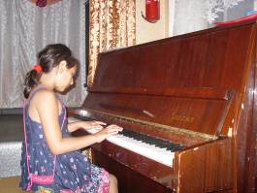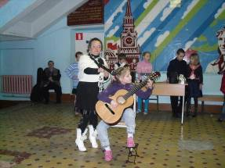

Игра на музыкальных инструментах на различных концертах

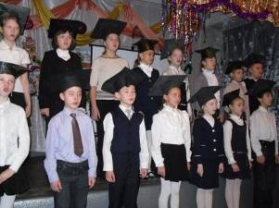

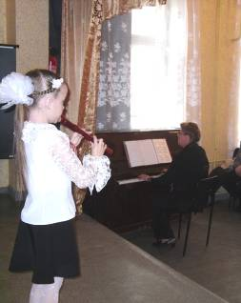

Хоровое, ансамблевое, вокальное пение

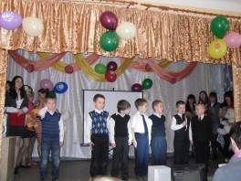

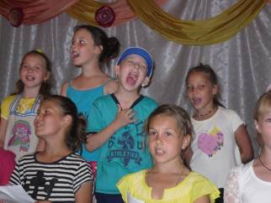

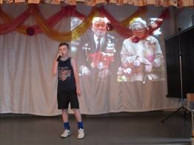

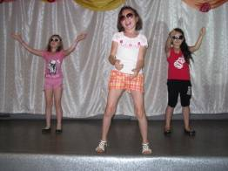

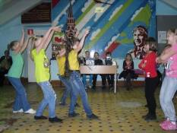

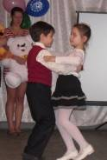

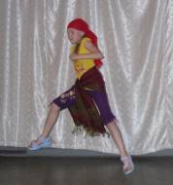

Танцевальные физпаузы и перемены

**3. Театральная терапия**

Пальчиковые игры и пластическое фантазирование решают проблемы гиподинамии, развивают тактильные ощущения, мелкую мускулатуру. Театрализованные представления (арттерапия) способствуют раскрепощению, расслаблению, успешной самореализации и социализации учащихся, снимают стрессовые ситуации, активизируют, тонизируют, способствуют сохранению позитивного настроя. В течение учебного года с детьми удается поставить более 20 различного рода театрализованных представлений.

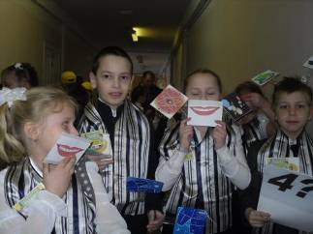

Мимическое и пластическое фантазирование

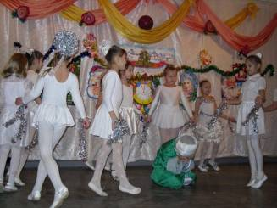

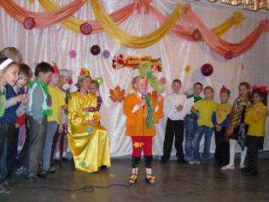

Театрализованные спектакли и постановки

Праздник Осени

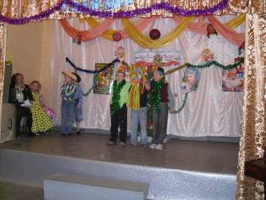Новогодние приключения ковбоев на Урале

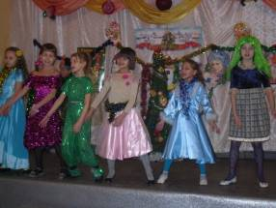

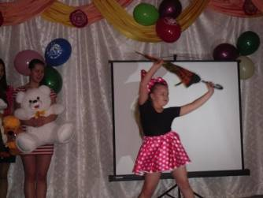

Сюжетные танцевальные постановки

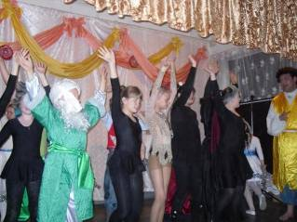

Постановка сказки «Маленький Мук» и показ ее для учащихся школы и воспитанников детских садов

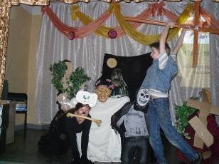

Постановка произведений А.С.Пушкина

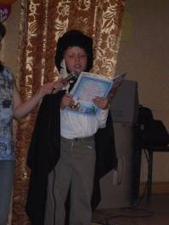

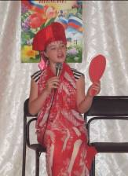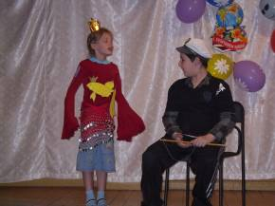

**4.4.Сопоставление целей и результатов, подведение общего итога работы, описание дальнейших перспектив развития проекта**

В процессе работы над проектом деятельность коллектива была направлена на удовлетворение потребности в сохранении здоровья не только младших школьников, но и всех субъектов образования. Мониторинг реализации проекта осуществляется в полном объеме. Обеспечение внешних пользователей информацией о реализации проекта осуществляется путем представления итогов деятельности на общешкольных родительских собраниях, на сайте школы, а также демонстрации результатов инновационной деятельности педколлектива на конференциях и конкурсах различного уровня.

В результате апробации представленного проекта в школе создана инновационно-образовательная среда, направленная на организационное единство коллектива в реализации цели и задач инновационного проекта.

В перспективе предполагается:

* провести самоанализ деятельности коллектива начальной школы по реализации инновационного проекта;
* дополнить структурные системы современными инновационными формами и методами работы, способствующими сохранению психосоматического здоровья обучающихся;
* открытие и включение в активное функционирование с целью сохранения и приумножения психосоматического здоровья обучающихся сенсорной комнаты;
* провести мониторинг эффективности работы сенсорной комнаты в комплексе с вышеуказанными системными единицами с целью сохранения здоровья школьников.

**З а к л ю ч е н и е**

В результате исследовательского этапа проекта было определено воздействие эстетических качеств среды на физиологическом (соматическом) и психологическом уровнях. Воздействие на физиологическом уровне заключается в изменении функционирования некоторых соматических процессов: дыхания, сердцебиения, потоотделения и др., и может проявляться в различных видах деятельности: речи, письме, рисовании, танцах…через возбуждение, успокоение, повышение или снижение активности, темпа, качества, ритмичности деятельности.

Влияние на психологическом уровне опосредовано физиологической реакцией организма на воспринимаемый объект. Физиологическое неприятие объекта ведет либо к отказу психологического восприятия, либо к отрицательной психологической реакции (невнимание, страх, стресс). Благоприятное же влияние ведет к активизации психической деятельности, развитию психических процессов: мышления, воображения, речи и т.д.

Также на психологическом уровне происходит синестетическое восприятие объектов, которое расширяет возможности восприятия и познания, задействуя в процессе ассоциирования информацию, поступающую из всех органов чувств, что ведет к активизации познавательных процессов и комфортности психического состояния ребенка вследствие переживания чувства радости и успеха от выполненной деятельности.

На основе изученных фактов воздействия эстетических качеств среды и возрастных особенностей детей младшего школьного возраста, были выделены следующие структурные разделы эстетикотерапии:

* Цветовая терапия
* Музыкальная терапия
* Театральная терапия.

Каждый раздел содержит определенный набор тестового экспериментального материала, форм и методов работы с детьми.

Мониторинг эффективности эстетикотерапии проводился на базе изучения уровня тревожности младших школьников, как основного показателя психического состояния здоровья младших школьников.

Сравнительный анализ диагностики уровня тревожности в начале и конце каждого года обучения показал положительные результаты.

**Список литературы**

1. Арнхейм Р. Искусство и визуальное восприятие. – М.: Прогресс, 1974.
2. Байрамбеков М.М. Художественное оформление школы. – Махачкала: Дагучпедгиз, 1989
3. Бажин Е.М. Цветовой тест отношений. – Л.: Наука, 1985
4. Бюхер К. Работа и ритм. – М.: Новая Москва, 1923
5. Валентайн К. Психология красоты. – М.: Искусство, 1913
6. Ванслов В.В. ИЗО и музыка. – Л.: Художник, 1983
7. Волков Н.Н. Восприятие предмета и рисунка. – М.: Искусство, 1984
8. Волошин Г.Я.Распознавание слуховых образов. – М.: Музыка, 1970
9. Вудвортс Р. Экспериментальная психология. – М.: Просвещение, 1950
10. Выготский Л.С. Психология искусства. – М.: Педагогика, 1987
11. Грнберг И.Б. Светомузыкальные эксперименты. – Казань: прометей, 1979
12. Денисова З.В. Детский рисунок в физиологической интерпретации. – Л.: Наука, 1974
13. Краних Э.М. Свободные вальдорфские школы. – М., 1992
14. Левчук Л.Т.Психоанализ и художественное творчество. – Киев, 1980
15. Леонтьев К.Н. Музыка и цвет. – М.: Знание, 1961
16. Липпс Г. Самосознание. – М.: Образование, 1903
17. Мархасин В.С, Цеханский В.М. Эксперимент по восприятию музыки в аспекте физиологии. – Свердловск: УПИ, 1974
18. Милн Дж. Чувства животных и человека. – М.: Мир, 1966
19. Основы экспериментальной психологии. – М.: Кушнеров и К, 1898
20. Панекевич Г.Н Звучащие образы. – М.: Знание, 1977
21. Печкова Т.А. Система классификации цвета. – М.: Искусство, 1969.
22. Соколов Е.Н. Цветовое зрение. – М.: МГУ, 1984
23. Соловьев С.П. Цвет в интерьерах общеобразовательных школ. – М.: Просвещение, 1978
24. Торшилова Е.М. Можно ли поверить алгеброй гармонию. – М.: Искусство, 1988

**О Г Л А В Л Е Н И Е**

Аннотация 2

Введение 3

1. Влияние эстетических качеств среды на организм

человека 5

2. Экспериментальное изучение влияния эстетических качеств

среды на организм младшего школьника 7

3. Эстетикотерапия в образовательном процессе 10

4. Комплексное описание результатов реализации проекта 14

Заключение 25

Список литературы 26

Оглавление 27

Приложения 28

* Приложение 1: копии дипломов, грамот, сертификатов
* Компьютерная презентация

**Приложение 1**

**Копии документов, подтверждающих достижения**

|  |  |  |
| --- | --- | --- |
| 1. медвежонок | ЭМУ **2.**  **из просвещения3.** | 4. ОЛИМП |
| Диплом 004**5.** | по ПДД**6.** | хочу академиком 2010**7.** |
| велосипед**8.** | мир в объективе**9.** | Диплом 003**10.** |
| **сертификат про здоровье11.** | серт сони**12.** | **зверье13.** | |
| эврика**14.** | Мащенко**15.** | сундучок**16.** | |
| краев**17.** | Дипломы**18.** | серт**19.** | |

|  |  |  |
| --- | --- | --- |
| полна чудес**20.** | в кругу семьи**21.** | ИННОВАЦ**22.** |
| новое сод образ**23.** | никифоров**24.** | музей**25.** |
| Вечная россия**26.** | Благодар**27.** | Мой район 1 место 2010**28.** |

|  |  |  |
| --- | --- | --- |
| ялалитдинова ради жизни**29.** | я-гражданин**30.** | Я ГОРЖУСЬ**31.** |
| **я 05532.** | онкобольные**33.** | профсоюз за лагерь**34.** |
| сертифификат инновации**35.** | эстетикотерапия 001 **35.** | серт**36.** |

|  |  |  |
| --- | --- | --- |
| Благ**37.** | район**38.**  **тагил39.** | пед**40.** |
| педчтения**41.** | ж**42.** | игошев**43.**  у игошева |
| 5 всеро**44.**  **45**.сертификат | серт**46.**  **диплом лучшие люди России47**. | **Изображение 00148.** |

|  |  |  |
| --- | --- | --- |
| грамота ПТУ**49.** | грамоты**50.** | грамоты 001**51.** |
| благодарность губернатора**52.** | Благ**53.** | Грамота Мин**54.** |
| Св-во о записи в книге славы**55.** | профессор  **56.**  **57.**  **засл**  **58.**  **вернадский** | **медальмедаль259.**  **орксэ60.** |

|  |  |  |
| --- | --- | --- |
| соображалки 001 | за патриотизм область | ЭМУ2011 |
| за нравст |  | полна чудес мне |
| пред | профсоюз за лагерь | сундучок |

|  |  |  |
| --- | --- | --- |
| пнпо-2011 | мед | Ливш |
| 5 форум 2012 | рябышев сундучок | из кукол |
| 1812 г | medium_057-Grudinina | академик 2012 |

|  |  |  |
| --- | --- | --- |
| ЕЛМ | золотая психея РАМА |  |
| дел | мосты дружбы благ |  |
| Эму команд | элита 2 ст |  |

|  |  |  |
| --- | --- | --- |
| ради жизни 1 место 2012 | знайка 12 | эстет |
| турнир первоклассников | Порунова | новенко 001 |
|  |  |  |